**Tiara Nurul Anggraeni – 4509210015**

**Latihan Soal : Pemrograman 3 Sesi 2**

1. Container merupakan jenis komponen yang ”menampung” dan mengelola komponen-komponen lainnya. Agar suatu komponen dapat digunakan, biasanya harus diletakkan di sebuah container. Contohnya; tombol, teks input, dsb diletakkan di container
2. JFrame berfungsi membuat frame sebagai top-level container.

Contoh :

class Coba extends JFrame implements ActionListener

{

JButton But = new JButton(“Kirim”);

but.addActionListener(this);

show();

setDefaultCloseOperation(JFrame.EXIT_ON_CLOSE);

}

1. JPanel berfungsi menyediakan ruang untuk komponen, mengizinkan sub panel memiliki layout manager sendiri.

Contoh :

JPanel tombol = new JPanel ();

1. JLabel merupakan komponen yang digunakan untuk menampilkan teks yang pentek atau gambar atau keduanya.
2. JOpptionPane dapat digunakan untuk membuat dialog box.

Contoh :

JOptionPane.showMessageDialog(null,kata);

**Latihan Soal : Pemrograman 3 Sesi 2**

1. 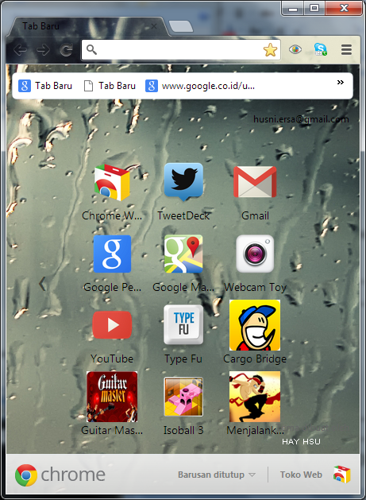
   1. → Border Layout
   2. 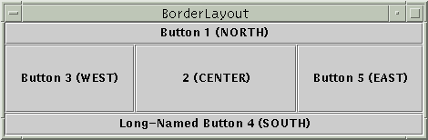
   3. 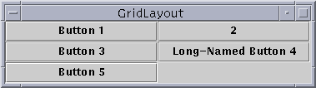
   4. 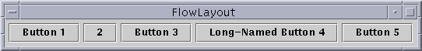
   5. 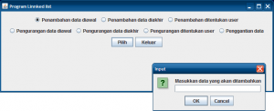
2. Grid Layout → mengikuti barisnya (setting baris :: panel.setLayout = new GridLayout(3,2); )

|  |  |  |  |  |  |
| --- | --- | --- | --- | --- | --- |
|  |  |  |  |  |  |
|  |  |  |  |  |  |
|  |  |  |  |  |  |
|  |  |  |  |  |  |
|  |  |  |  |  |  |
|  |  |  |  |  |  |

GRID LAYOUT

1. Flow Layout → ukuran masing-masing dipertahankan



FLOW LAYOUT

1. Border Layout → Layout yang berisikan NORTH (bagian atas layout), SOUTH (bagian bawah layout), WEST (bagian kiri layout), EAST (bagian kanan layout), CENTER (bagian tengah layout)